员工管理系统

1. 系统选型

本系统采用b/s 结构，客户端使用angularjs 后端使用node.js express 。页面使用ejs模板渲染结合angularjs模式

2.系统架构示意图

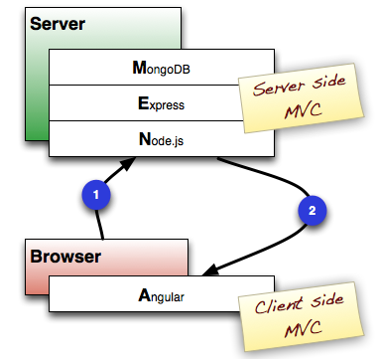

Node.js（express

Browser

Mognodb

1. 项目结构说明

--bin 启动文件端口设定

--models 数据库模型文件crud

--public 公共文件 依赖库

--javascript

--plugin

--stylesheets

--themes

--upload

--report 报表

--routes 路由

--util 公共库

--view 视图文件（.Ejs）

--app.js 启动文件